第2章 CAD/CAM技术基础

- 熟悉三维几何建模技术。
- 了解特征建模技术。
- 了解参数化与模块化设计方法。
- 了解计算机辅助数控编程及其发展。
- 了解NC刀具轨迹生成方法。
- 了解数控仿真技术。
- 熟悉数控加工常用刀具及加工参数的选择。
- 熟悉数控编程典型流程。

- 掌握常用CAD/CAM软件中线框模型、曲面模型、实体模型的建模方法。
- 能够使用CAD/CAM软件进行数控编程。

2.1 CAD/CAM建模技术
对于现实世界中的物体，从人们的想象出发，到完成它的计算机内部表示的这一过程称为建模。产品建模过程的实质就是一个描述、处理、存储、表达现实世界中的产品，并将工程信息数字化的过程。由于对客观事物的描述方法、存储内容、存储结构的不同而有不同的建模方法和数据模型。下面介绍几何建模和特征建模这两种主要的产品建模方法。

2.1.1 三维几何建模技术
几何建模(Geometric Modeling)是指在计算机上进行几何形状操作处理的技术。实现这项技术的软件称为“几何建模工具”(Geometric Modeler)。
众所周知，现实世界的物体是三维的。“三维CAD系统”就是将设计中涉及的机械、设备、构件等三维物体，以尽可能接近实体特性的几何形状来进行处理的CAD系统，因而三维CAD系统可以更加真实、完整、清楚地描述物体，并使得以工程制图法为基础的视图，可以通过将几何形体向所需的平面上投影来获得，能够对设计中需要的体积、重心等物理量进行计算，也能够生成和CAE系统密切相关的数据，还能够在显示器上对加工、装配的方法进行审查研究，并生成NC加工所需的数据，三维CAD系统代表了CAD/CAM发展的主流。
人们希望能够有统一的处理方法来处理几何形状。但是，目前对平面和简单曲面组成的三维几何形状，与像汽车车体那样的复杂曲面形状，理论上采用了不同的处理方法，前者称为“实体模型”，后者称为“自由曲面的几何模型”。将两者结合起来就可以制作出各种各样的几何形状。
根据描述方法及存储的几何信息、拓扑信息的不同，三维几何建模系统可以分为3种不同层次的建模类型，即线框建模(Wire Frame Modeling)、曲面建模(Surface Modeling)和实体建模(Solid Modeling)。

1. 线框建模
线框建模是一种在计算机内构成三维实体的方法。它通过点、直线、圆弧等基本图形元素组成的框架，来描述具有立体形状特征的几何图形，这是比较容易理解的。这种模型称为“线框模型”，是最早用于实际且现在仍然广泛应用的一种三维几何模型。用人类身体来比拟的话，线框模型就像人类的骨骼，如图2.1所示。
以立方体为例，其线框模型如图2.1所示。只要指定线起点和终点的正确三维点坐标(x, y, z)位置，就能表现出立方体的立体线性几何形状。
虽然线框模型表达的信息不够完整，但对于某些应用还是很有价值的，特别是其处理速度快这一大特点，使其在不能使用高性能计算机的情况下具有充分的优越性。若在计算机内建成立体的线框模型，那么利用图形学中的投影法就很容易得到立体视图。所以，这种模型在计算机绘图方面得到了广泛应用。同时，它也是立体造型中应用最早的方法和最基本的元素。线框造型可以通过绘图生成，也可以通过已生成的曲面造型和实体造型来自动生成。在工业造型中，线框造型经常用于线切割制造。
线框造型的特点是结构简单、易于理解、数据存储量少、操作灵活、反应速度快，是进一步进行曲面建模和实体建模的基础。在线框模型下检查实体间的干涉、布局，评价物体外部形状会更方便。同时由于它具有较好的时间响应特性，所以对于实时仿真技术或中间结果显示很适用。但毕竟线框模型创建起来的不是实体，它只能表达基本的几何信息，而不能有效地表达几何数据间的拓扑关系。线框模型的数据结构中边与边之间没有关系，即没有构成关于面的信息，因此，不存在内、外表面的区别，无法识别可见边，也就不能对图形进行可见性检验及消隐、剖切、渲染、明暗处理和物性分析等处理。

2. 曲面建模
曲面建模是在线框建模的数据基础上，增加可形成立体面的各相关数据。在定义面的时候，只要表示出这个面是由哪些棱线、按照什么顺序连接而成的以及这个面是平面还是曲面等这类表示面种类的信息就可以了。图2.2就是以面搭建出的立方体、圆柱体和球体等。和线框模型相比，曲面模型只增加了定义面的那一部分数据。所以，通过使用处理这些数据得到的信息，就可以进行面与面间的相交、消隐、明暗处理和渲染等。如用人类身体来比拟，曲面模型像贴附在骨骼上的肌肉，如图2.2所示。
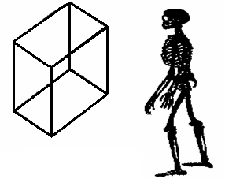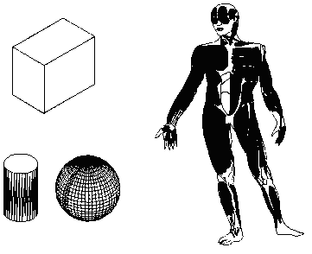

图2.1 线框模型 图2.2 曲面模型
曲面造型的方法主要有以下几种，即直纹面、线性拉伸曲面、旋转曲面、扫描曲面、混合曲面、边界曲面(即由多条或多条互相连接的边界曲线构成的曲面，构成方式非常灵活)。多年来，通过大量的生产实践，在曲线、曲面的参数化数学表示及NC编程方面取得了很大进展，广为流传的有贝塞尔(Bezier)、B样条(B-spline)、孔斯(Coons)、非均匀有理B样条(Non-uniform Rational B-spline，NURBS)等。曲面模型可以为其他应用场合继续提供数据。例如，当曲面设计完成后，便可根据用户要求自动进行有限元网格的划分、三坐标或五坐标NC编程以及计算和确定刀具轨迹等。但由于曲面模型内不存在各个表面之间相互关系的信息，因此在NC加工中只针对某一表面处理是可行的，倘若同时考虑多个表面的加工及检验可能出现的干涉现象，还必须采用三维实体建模技术。
曲面建模技术为逆向工程(又称为反求工程(Reverse Engineering，RE))的CAD建模提供了基础，通过数字化测试设备或样件测得的一系列离散数据进行处理和重构，生成原来产品的CAD模型，主要集中在表面的反求，其主要方法是NURBS曲面模型和三角Bezier曲面模型。

3. 实体建模
实体建模技术是20世纪70年代后期、80年代初期逐渐发展完善并推向市场的CAD建模系统，目前已成为CAD/CAM技术发展的主流。从表面上看，实体模型和曲面模型很类似，尤其是线性几何方面，几乎分辨不出来；只有在曲面上才可看出端倪。曲面模型在表示三维立体时使用的方法是，以面来围成立体。若在此基础上，再增加厚度的数据，就可以构成实体模型了。在计算机内部实体造型提供对物体完整的几何和拓扑定义，可以对模型进行质量、质心、惯性矩等实际物理量的计算，也可以进行实体与实体间的相交、消隐、明暗、渲染等处理。如用人类身体来比拟，实体模型就像骨骼+肌肉+内脏的完整人体。
实体模型(Solid Modeling)是指用来表示在计算机上创建的实物模型以及它所包含的所有特征。实体模型具有体积，可以用一个确切的数字表示密度，因而可以具有质量和惯量。与线框模型不同，如果在一个实体模型上挖一个孔，就会自动生成一个新的表面，同时可以自动识别内部和外部。实体模型最有用的是它具有真实性，能够明确地表示真实物体。实体造型的制作方法与实际生活中接触的物体非常接近，如可以对实体进行切削、填补等加工。因此，目前很多的造型软件都以它为基本造型手段。
现实世界中的物体是三维的连续实体，但计算机内部表示是一维的离散数据描述，如何利用一维离散数据来描述现实中的三维实体，并保证数据的准确性、完整性、统一性是计算机内部表示法研究的内容。目前，计算机内部表示三维实体模型的方法很多，并且正在向着多重模式方向发展。以下仅就当前国际上常见的几种模式做简单介绍。
1) 边界表示法
边界表示法(Boundary Representation，B-Reps或BR)首先是在欧洲发展起来的，并成为很多系统如CATIA、EUCLID、GEOMOD、MEDUSA等的基础。这些系统的基本设想是把物体定义为封闭的边界表面围成的有限空间，这样一个形体就可通过它的边界，即面的子集来表示。而每一个面又通过边，边通过点，点通过3个坐标值来定义。因此，边界表示法强调的是形体外表细节，详细记录了构成几何形体的所有几何、拓扑信息，其模型中的数据结构呈现网状关系，强调记录拼合后的结果，这种内部结构和关系是与采用的物体生成描述方法无关的。边界表示法的优点在于含有较多的有关面、边、点及其相互关系的信息。这些信息对于工程图绘制及图形显示都是十分重要的，并且易于同二维绘图软件衔接及与曲面建模软件联合应用。因为在有些情况下，曲面模型可以用小平面模型来近似表达和描述。此外，这种方法便于通过人机交互方式对物体模型进行局部修改。但是有关物体生成的原始信息，即它是由哪些基本体定义的、是怎样拼合而成的，在边界表示法中无法提供，同时描述所需信息量较大，并有信息冗余。
(1) 环状扫描(Circle Sweeping)：也称为“旋转”(Revolution)。将立体的截面轮廓绘出，然后将其针对空间中的任意轴做环状旋转。
(2) 线性扫描(Linear Sweeping)：也称为“拉伸”(Extrude)，就是将立体的截面轮廓以直线方向挤拉出一个立体。
(3) 路径扫描(Sweep)：就是将立体的截面轮廓沿着一条路径线挤拉出一个立体。
(4) 混合扫描(Swept Blend)：混合扫描即针对可变截面(剖面)的扫描，是用于同一路径，但路径中每段截面的形状不同，或截面轮廓为渐缩或渐增的状况。
实体造型的制作方法有拉伸实体、旋转实体、扫描实体和混合实体等，如图2.3所示。
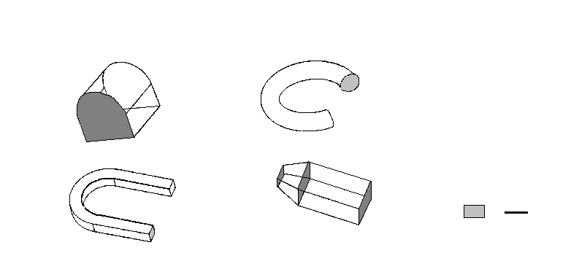
(a) 拉伸(Extrude) (b) 旋转(Revolution)
(c) 路径扫描(Sweep) (d) 混合(Blend) 剖面 路径线

图2.3 各种实体的扫描生成模式
2) 构造立体几何法
构造立体几何法(Constructive Solid Geometry，CSG)是指在计算机内部不是通过边界平面和边界线来定义实体，而是通过图2.4所示的基本体素及它们的几何逻辑运算(如交集(Intersection)、并集(Union)、差集(Subtract))表示，即通过3种形式的布尔运算生成新的几何形体，如图2.5所示。
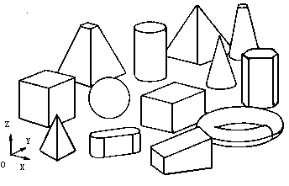

图2.4 构造立体几何法中的基本体素

图2.5 布尔运算的3种形式(交集、并集、差集)
通俗地说，CSG法就是将一些基本的立体组件图形，如立方体、长方体、圆柱体、球体、锥体、圆环体等，相互重叠放置在一起；然后剪去或拟合重复的部分即可。CSG法与BR法的主要区别在于计算机内部表示与物体的描述和拼合运算过程密切相关，即记录各体素进入拼合时的原始状态，存储的主要是物体的生成过程，所以也称为过程模型。
CSG法与B-Reps法各有优、缺点(见表2.1)，它们都得到了广泛的应用。图2.6所示为这两种建模方式的比较。

表2.1 CSG法与B-Reps法的优、缺点比较
实体模型 | 优 点 | 缺 点
CSG法 | ①输入图形数据可以直接利用  ②图形数据完整，设计后编辑容易  ③实体的表现较精确 | ①图形数据较多，输入比较麻烦  ②因输入条件多，在CAD中相关功能操作复杂
B-Reps法 | ①几何形状不易产生错误  ②图形数据结构紧凑，输入较快  ③处理速度较快 | ①必须按指定的要求进行几何图形的逻辑运算(布尔运算)，操作步骤较多  ②缺少相关的图形数据，在执行布尔运算后修改很不容易  ③实体的表现不精确  ④易导致图形文件容量增大

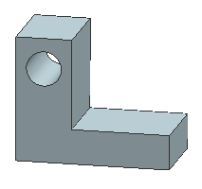
CSG法 | B-Reps法
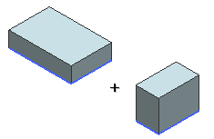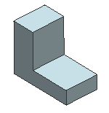  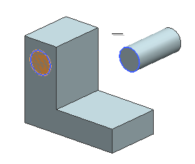 | 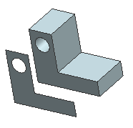

图2.6 CSG法与B-Reps法两种建模方式的比较
3) 混合模式
混合模式(Hybrid Model)目前还没有清楚的界限，但在CAD系统中广为应用。总之，它是在一个系统采用了不同形式的表达方法，如常见的CSG法与B-Reps法的混合。3种造型方式(边界表示法、构造立体几何法和这二者的混合)之间的关系是共存互补的。因此，目前最好的三维造型软件都是将这3种造型包含在一起，使它们能够很好地发挥各自的优势。例如，在三维造型软件中扫描特征所用的就是边界表示法的理论，而孔、倒角等特征应用的就是构造立体几何法的原理。
混合模式由两种不同的数据结构组成，以便互相补充或应用于不同的目的。当前应用最多的混合系统都是基于这样一种设想：在原来CSG树的结点上再扩充一级边界数据结构，以便达到快速显示图形的目的。因此，混合模式可理解为在CSG系统基础上的一种逻辑扩展：在这种混合模式中，起主导作用的数据结构仍然是CSG结构，所以边界模式的一些优点，如便于局部修改等，在混合模式中仍然无济于事。CSG法的所有特点完全存在于混合模式中。
4) 空间单元表示法
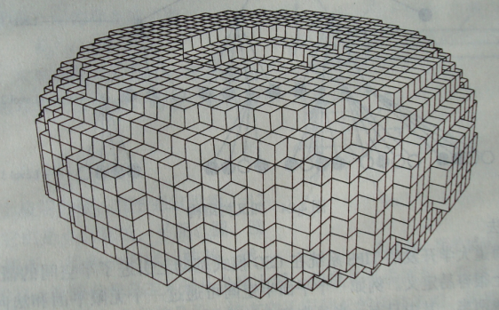

图2.7 用空间单元表示法表示圆环
空间单元表示法是通过一系列空间单元构成的图形来表示物体的一种方法。这些单元(Cell)都是具有一定大小的立方体。在计算机内部主要通过定义各单元的位置是被占有还是没有被占有来表达物体。由图2.7可见，这是一种数字化的近似表示法。很明显，单元的大小直接影响到模型的分辨率。
空间单元表示法要求有大量的存储空间。此外，它不能表达一个物体任意两部分之间的关系，也没有关于点、线、面的概念。它仅仅是一种空间的近似。但从另一方面讲，它的算法比较简单，同时也是物性计算和有限元网络划分的基础。另外，随着材料科学、生命科学和数字化制造技术的发展，近年来，出现了由单质材料、复合材料、功能梯度材料及其按一定规律分布的功能性结构材料构成的非匀质材料零件，该建模方法可将零件的结构特性、材料特性和制造特性统一考虑，有效地表达非匀质材料中材料的变化特性。
空间单元模型的计算机内部表示常采用四叉树(Quadtree)和八叉树(Octtree)结构。其中四叉树用于描述二维物体，八叉树用于描述三维物体。四叉树(见图2.8)的基本设想是将平面划分为4个区域，也称为4个子平面。这些子平面仍可以继续划分。通过定义这些子平面的“有图形”和“无图形”来描述不同形状的物体。在计算机内部，四叉树结构是一种特殊形式的树状结构。每一个结点或者是“有”，或者是“无”，或者是“部分有” 。“部分有”的结点还可以继续细分，直到全部结点都是用“有”或“无”来表示。八叉树是四叉树的继续扩展。它设想将空间通过3个坐标平面XY、YZ、ZX划分为8个子空间(或称为卦限)。八叉树中的每一个结点对应着每一个子空间。图2.9所示为利用八叉树法表示物体的一个例子，八叉树法的最大优点是便于做出局部修改及进行集合运算。在集合运算时，只要同时遍历两个拼合体的八叉树，对相应的小立方体进行布尔组合即可。另外八叉树数据结构可以大大简化消隐算法，因为各类消隐算法的核心是排序。采用八叉树法最大的缺点是占用存储空间大。由于八叉树结构能表示现实世界中物体的复杂性，所以近年来它日益受到重视。
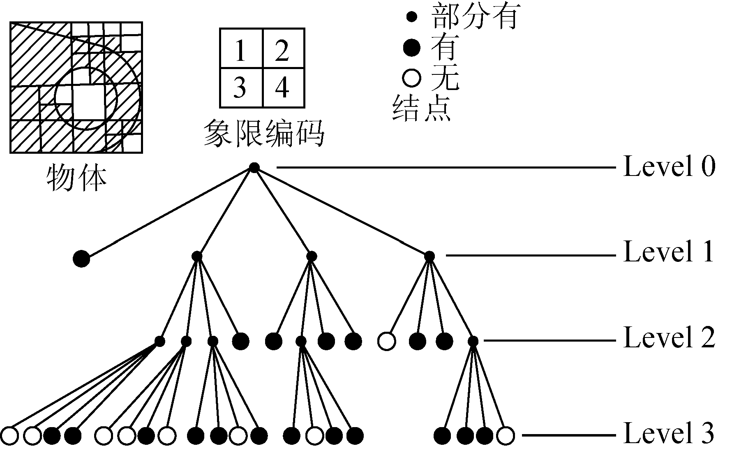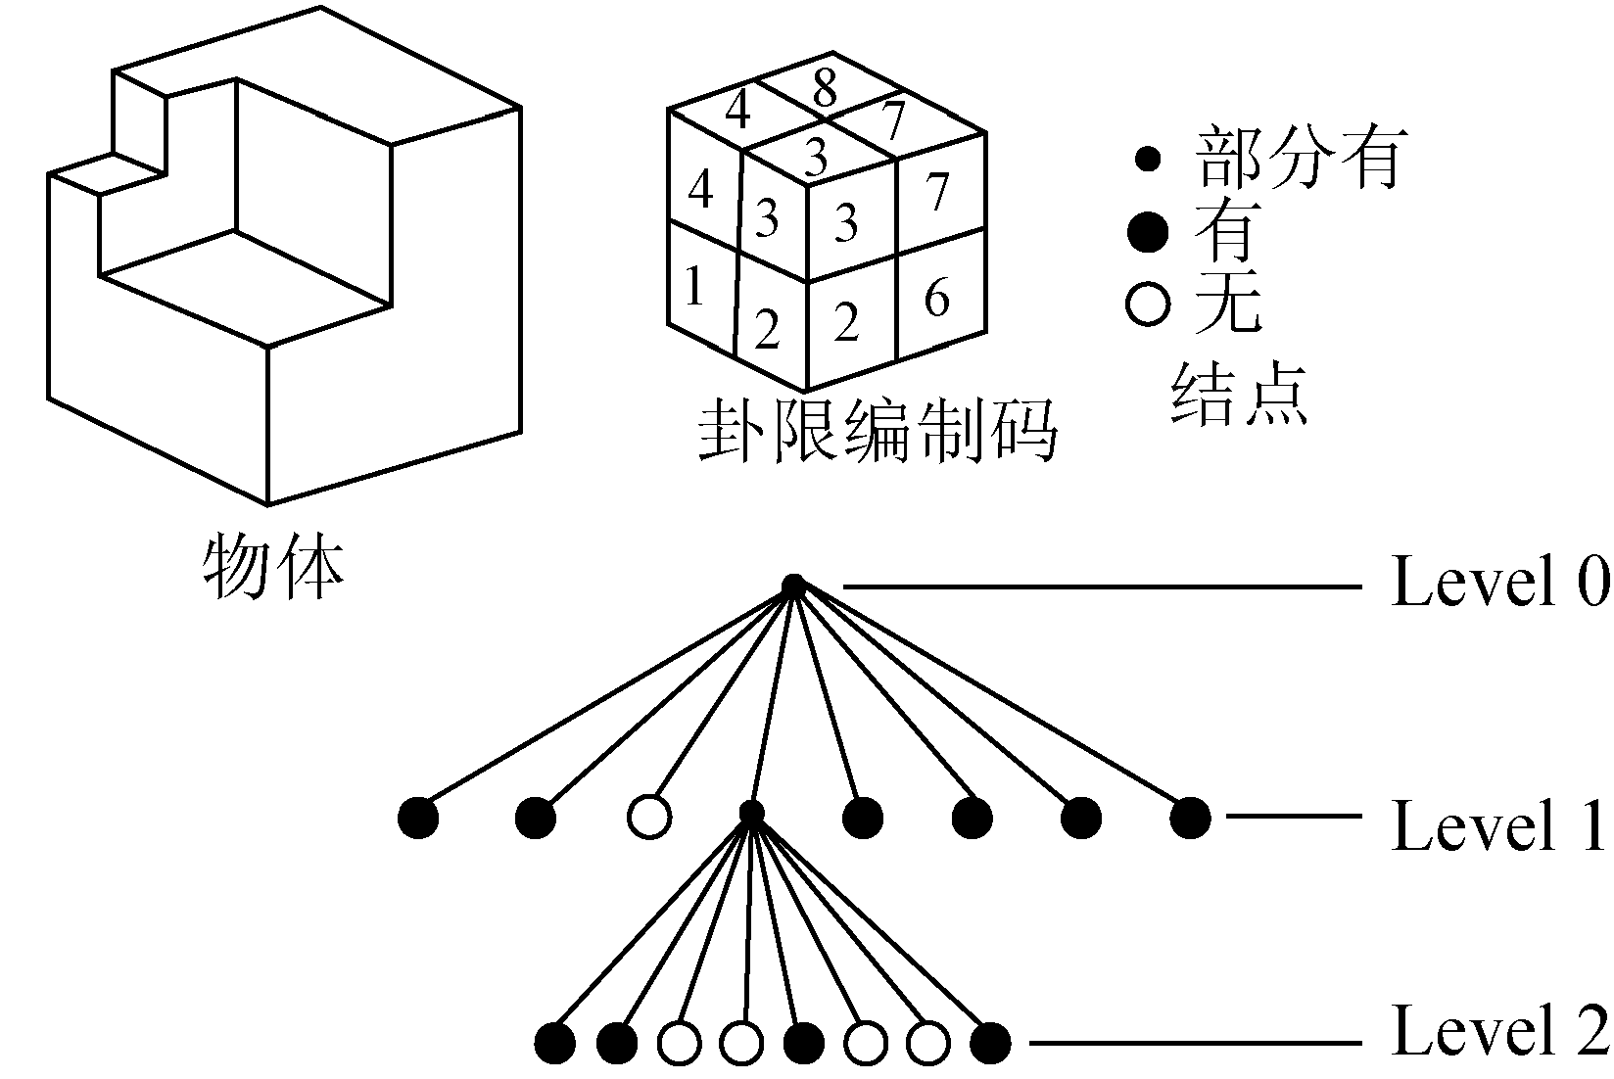

图2.8 四叉树(Quadtree)结构 图2.9 八叉树(Octtree)结构
5) 半空间法
由日本北海道大学开发的TIPS系统在CSG模式基础上引进了半空间的概念。这种半空间概念在数学上很容易定义。例如，一个平面半空间可通过一个无限平面和法向向量来定义。这样空间被分成两半，其中只有一半是有意义的，即具有物质的。利用半空间的概念很容易将CSG模型中的基本体继续分割。例如，一个六面体就可理解为由6个平面半空间切割而成，一个圆柱体由一个圆柱半空间和两个平面半空间组成。利用这种概念可实现在CSG模型中不可能实现的局部修改功能。同时在半空间模型中很容易引进自由曲面。实际上利用半空间概念使CSG数据结构在形式上向着面模式过渡。在已知零件的几何参数之后，就可将零件轮廓以不等式表达。例如，半径为R的圆，其不等式为R²-(x-x₀)²-(y-y₀)²≥0，从集合论的观点来说，不等式就是一个半空间的集合。

2.1.2 特征建模技术
随着计算机的普及，人工智能的应用范围越来越广泛，但在CAD绘图自动化方面的应用却碰到了一些问题。造成这种状况的原因主要来自对实体的描述和表示上，到底采用何种描述方法才能使得计算机很好地理解实体，以进行合理有效的几何推理，这已成为人们目前聚焦的问题。传统的实体表示方法使用简单的原始几何元素来表达实体，如线条、圆弧、圆柱及圆锥等，这显得很枯燥、单调，计算机很难识别和理解这类粗糙的模型。因此，迫切需要发展一种创建在高层次实体基础上的实体表示法，这种实体表示法需要包含更多的工程信息和数据，这种实体称为特征，如键槽就是一种典型的特征定义的例子。
特征(Feature)的概念最早出现在1978年美国MIT的一篇学士论文《CAD中基于特征的零件表示》中，随后经过几年的酝酿讨论，至20世纪80年代末有关特征建模技术得到广泛关注。特征是一种综合概念和集成对象，除了包含零件的几何拓扑信息外，还包含了设计制造等过程所需要的一些非几何信息，如材料信息、尺寸、形状公差信息、热处理及表面粗糙度信息和刀具信息等。因此，特征包含丰富的工程语义，它是在更高层次上对几何形体上的凹腔、孔、槽等的集成描述，表达产品的功能和形状信息。所以利用特征的概念进行设计是实现设计与制造集成的一种行之有效的方法。对于不同的设计阶段和应用领域有不同的特征定义，如功能特征、加工特征、形状特征、精度特征等。特征体现了新的设计方法学，它是新一代的CAD/CAM建模技术，被誉为CAD/CAM发展的新里程碑，它的出现和发展为CAD/CAPP/CAM解决集成问题提供了新的理论基础和方法。
自20世纪80年代以来，基于特征的设计方法已被广泛接受，也提出了不少特征的定义，最初的特征定义仅包含几何意义，即主要是它的形状特征，但实际上特征应该包含更多、更广泛的含义和信息。由于特征源于设计、分析和制造等生产过程的不同阶段，因此，对特征的认识也不尽相同，至今尚无特征的统一严格数学定义。目前较为通用的定义是1992年由Brown提出的：“特征就是任何已被接受的某一个对象的几何、功能元素和属性，通过它们我们可以很好地理解该对象的功能、行为和操作。”更为严格的定义也被使用：特征就是一个包含工程含义或意义的几何原型外形。特征在此已不是普通的体素，而是一种封装了各种属性(Attribute)和功能(Function)的元素。对于特征可以利用面向对象的语言来描述，利用封装来包含特征所需的信息，使用成员变量来表示特征的静态属性以及与其他特征的关系属性；而用成员函数来描述特征特定的设计、制造和行为规则方法，并且通过继承产生新的特征，发展已有的特征，以满足造型时的需要。
利用特征的概念进行设计的方法经历了特征识别及基于特征的设计两个阶段。特征识别是首先进行几何设计，然后在建立的几何模型上，通过人工交互或自动识别算法进行特征的搜索、匹配，由于特征信息的提取和识别算法相当困难，所以只适用一些简单的加工特征识别，并且形状特征之间的关系无法表达。为此，Wilson等人提出了直接采用特征建立产品模型，而不是事后再识别的想法，这就是基于特征设计的思想，即特征建模。

2.1.3 参数化与模块化设计方法

1. 参数化和变量化设计的基本概念
早期的CAD系统，其设计结果仅仅实现了用计算机及其外围设备出图，就产品图形而言，不过是几何图素(点、线、圆、弧等)的拼接，是产品的可视形状，并不包含产品图形内在的拓扑关系和尺寸约束。因此，当需要改变图形中哪怕任一微小的部分，都要擦除重画。这不仅使设计者投入相当的精力用于重复劳动，而且这种重复劳动的结果并不能充分反映设计者对产品的本质构思和意图。一个机械产品，从设计到定型，其间经历了反复的修改和优化；定型之后还要针对用户不同的规格要求形成系列产品。这都需要产品的设计图形可以随着某些结构尺寸的修改或规格系列的变化而自动生成。如何将只有几何图素的“死图”变为含有设计构思、设计信息的产品几何模型，这是研究参数化设计和变量化设计的出发点。参数化设计一般是指设计图形拓扑关系不变，尺寸形状由一组参数进行约束。参数与图形的控制尺寸有显式的对应，不同的参数值驱动产生不同大小的几何图形。变量化设计是指设计图形的修改自由度不仅是尺寸形状参数，而且包括拓扑结构关系，甚至工程计算条件，修改余地大，可变元素多，这种方法为设计者提供了更加灵活的修改空间。
参数化和变量化设计的基础是尺寸驱动的几何模型。与传统的设计不同，尺寸驱动的几何模型可以通过更改尺寸达到更改设计的目的。这意味着，设计人员一开始可以设计一个草图，稍后再通过精确的尺寸完成设计的细节。
“参数化造型”主要使用“关联性约束”来定义和修改几何模型。“约束”包括尺寸约束、拓扑约束和工程约束(如应力、性能等)。参数化是将表示零件或组件的形状和位置由赋予它们的特征的值(主要是尺寸值)来控制，这些特征值可能和其他特征相关联。参数化设计的步骤如下。
(1) 建立几何拓扑模型。这是参数化绘图的前提，根据设计要求，以相对成熟的产品图为样板，遵循显式的拓扑结构约束。模型一经建立，将相对稳定，以后的应用中一般不再变化。
(2) 进行参数化定义。在几何模型的基础上，分析其结构特点和控制尺寸，定义变量参数。
(3) 推导参数表达式。模型中的参数之间并非都是相互独立的，通常会有某些关联关系，有的参数是随着其他参数的变化而变化的；再者，由于二维图的绘制最终总是归结为点之间的连线，因此，需将各几何特征点的坐标用变量参数表达出来，这就要找出这种关系，推导出参数表达式。
(4) 编制程序将以上的参数化模型编入计算机程序，以实现参数化设计。
参数化设计的结果如图2.10所示。
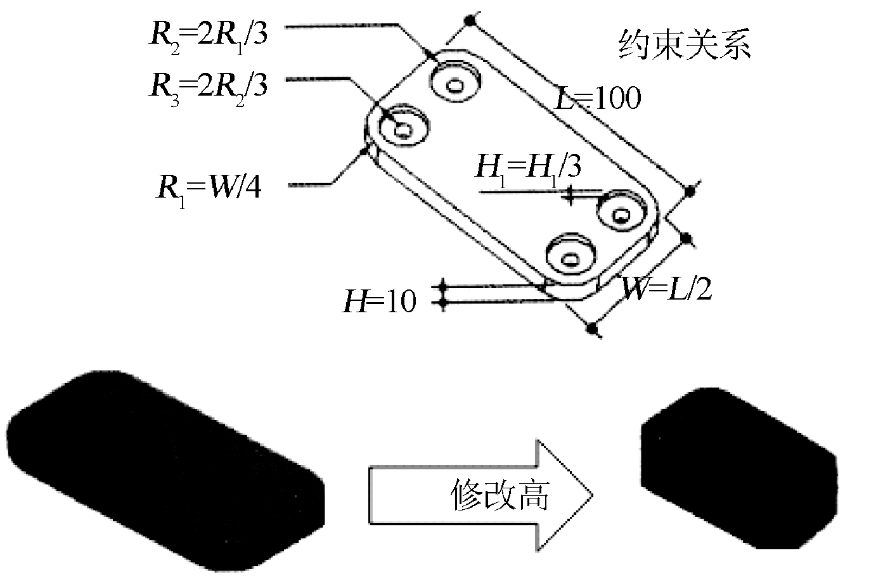
(a) 修改前 (b) 修改后

图2.10 参数化设计图例

2. 模块化设计的基本概念
模块化设计即在对产品进行功能分析的基础上，划分并设计出一系列相对通用的功能模块，通过模块的选择和组合可以构成不同功能或相同功能不同性能、不同规格的产品，以满足市场的不同需求。采用模块化设计方法可以解决产品品种、规格与设计制造周期和生产成本之间的矛盾，也为产品的快速更新换代、提高产品质量、便于维修提供了条件，因而可增强产品生产企业的竞争力。
模块化的概念由来已久。10个阿拉伯数字的排列组合可以表达任何数；26个英文字母可组成任何单词，单词的不同排列组合可表达任何意思；7个音符的排列组合可谱出无数首美妙的乐曲；一组积木可拼搭各种各样的造型；相同的建筑材料可以盖成不同式样的楼房。这里，数字、字母、音符等就是基本模块，通过基本模块的排列组合就构成了丰富万千的不同系统。目前，模块化设计的思想已渗透到许多领域，如机床、家电、计算机等。在每个领域，模块和模块化设计都有其特定的含义。

3. 特征建模技术与参数化设计的融合
特征建模技术是正在研究发展中的技术。至今还有很多难题有待进一步研究。但在CAD应用中，参数化设计应用越来越广，参数化设计可以说是特征的延伸，因此，就出现了将参数化设计应用到特征设计中，使得特征具有可调整性，其主要是针对特征的几何和拓扑(Topology)信息。可以利用混合法(混合使用线框、曲面、实体元素，混合使用边界表示法和构造立体几何法)来创建特征模型，并将参数化法引入到特征造型中，使形状特征可以根据需求调整变化，这就是基于特征的参数化设计。这种基于特征的设计，从设计的角度，它扩大了建模体素的集合，给用户带来很大方便性，同时也为产品设计实现高效率、标准化、系列化提供了条件。从加工角度看，由于特征对应着一定的加工方法，所以工艺规程制订也比较容易进行，简化了CAPP决策逻辑，尤其是面向对象技术的应用，将特征与加工方法封装，实现了程序的结构化、模块化和柔性化。

2.2 计算机辅助数控加工
CAM有广义和狭义之分。广义的CAM是指利用计算机辅助完成从原材料到产品的全部制造过程，包括工艺过程设计、工装设计、NC自动编程、生产作业计划、生成控制、质量控制等；而狭义的CAM则仅指计算机辅助制造部分，即数控加工(NC)。它的输入信息是零件的工艺路线和工序内容，输出信息是刀具加工时的运动轨迹(刀位文件)和数控程序。这里要讲的就是狭义上的CAM，绝对用于机械制造专业。因为用CAD画出的图形，数值控制机床无法辨识，必须将其转化为G/M码(数控机床认识的语言码)，才能上机制造。因此，数控机床出现不久，计算机就被用来帮助解决复杂零件的数控编程，在手工编程之后即产生了计算机辅助数控编程(自动编程)，其发展经历了数控语言自动编程、图形自动编程系统和CAD/CAM集成数控编程系统。
CAM与CAD密不可分，甚至比CAD应用更为广泛。随着现在对产品精度要求不断提高，每一个现代制造企业都需要大量的数控设备。CAD只有配合CAM数控加工才能充分显示其优越性；而CAM也须依靠CAD才能发挥其效率。因此，在实际的机械制造应用中，二者很自然地紧密结合起来，形成CAD/CAM系统。

2.2.1 计算机辅助数控编程及其发展
数控编程是目前CAD/CAPP/CAM系统中最能明显发挥效益的环节之一，其在实现设计加工自动化、提高加工精度和加工质量、缩短产品研制周期等方面发挥着重要作用。

1. 数控编程的基本概念
数控编程是从零件图纸到获得数控加工程序的全过程。它的主要任务是计算加工走刀中的刀位点(Cutter Location Point，CL点)。刀位点一般取为刀具轴线与刀具表面的交点，多轴加工中还要给出刀轴矢量。

2. 数控编程技术的发展概况
计算机辅助数控编程技术的发展大约经历了以下几个阶段。
1) 数控语言自动编程
为了解决数控加工中的程序编制问题，20世纪50年代，美国麻省理工学院MIT设计了一种专门用于机械零件数控加工程序编制的语言，称为APT(Automatically Programmed Tool)。其后，20世纪60年代APT几经发展，形成了诸如APTⅡ、APTⅢ(立体切削用)、APT-Ⅳ(算法改进，增加多坐标曲面加工编程功能)、APT-AC(Advanced Contouring，增加切削数据库管理系统)和APT-Ⅳ/SS(Sculptured Surface，增加雕塑曲面加工编程功能)等先进版。后来又发展了APT衍生语言，如美国的ADAPT、德国的EXAPT、日本的HAPT和FAPT、英国的MODAPT和我国的SCK-1、SCK-2、SCK-3、HZAPT等。
采用APT语言编制数控程序具有程序简练、走刀控制灵活等优点，使数控加工编程从面向机床指令的“汇编语言”级上升到面向几何元素。APT仍有许多不便之处：采用语言定义零件几何形状，难以描述复杂的几何形状，缺乏几何直观性；缺少对零件形状、刀具运动轨迹的直观图形显示和刀具轨迹的验证手段；零件设计与加工之间是通过工艺人员对图样解释和工艺规划来传递数据，阻碍了设计与制造的一体化，难以和CAD数据库和CAPP系统有效连接，不容易做到高度的自动化、集成化。
2) 图形自动编程系统
针对APT语言的缺点，20世纪70年代微处理机问世后，图形自动编程系统进入实用阶段，将编程语言中的大量信息变成了显示屏幕上的直观图形，成为人机对话式的程序编制工作。早期的编程系统有1972年美国洛克希德加利福尼亚飞机公司开发的CADAM系统和1978年法国达索飞机公司开始开发的集三维设计、分析、NC加工于一体的CATIA系统。
3) CAD/CAM集成数控编程系统
到了20世纪80年代，在CAD/CAM一体化概念的基础上，很快出现了像Euclid、UGII、Intergraph、Pro/E、Cimatron、MasterCAM、SurfCAM及NPU/GNCP等系统，这些系统都有效地解决了几何造型、零件几何形状的显示，交互设计、修改及刀具轨迹生成，走刀过程的仿真显示、验证等问题，推动了CAD和CAM向一体化方向发展，逐步形成了计算机集成制造系统(Computer Integrated Manufacturing Systems，CIMS)及并行工程(Concurrent Engineering，CE)的概念。目前，为了适应CIMS及CE发展的需要，数控编程系统正向集成化和智能化方向发展。在集成化方面，以开发符合STEP(Standard for the Exchange of Product Model Data，产品模型数据交换标准)标准的参数化特征造型系统为主，目前已进行了大量卓有成效的工作，是国内外开发的热点；在智能化方面，工作刚刚开始，还有待我们去努力。

3. 数控加工基本原理
1) 插补运算
在数控机床上加工直线或圆弧，实质上是数控装置根据有关的信息指令进行“数据密化”的工作。例如，要加工一段圆弧，已知条件仅是该圆弧的起点、终点和圆心的坐标及半径值，要想把圆弧段光滑地描述出来，就必须把圆弧段起点到终点之间各点坐标值计算出来，并将它们填补到起点和终点之间。通常把这种填补空白的“数据密化”工作称为插补，把计算插点的运算称为插补运算，把实现插补运算的装置叫作插补器。
由于数控装置具有插补运算的功能，所以控制介质上只要记录有限的信息指令，如加工直线只需记录直线的起点和终点的坐标信息；加工圆弧只需记录圆弧的半径、起点、终点坐标，顺转、逆转等信息，数控装置就能利用这些有限的信息指令进行插补运算，将直线和圆弧的各点数值算出并发送相应的脉冲信号，通过伺服机构控制机床加工出直线和圆弧形状。
插补方法有许多，如逐点比较法、数字积分法、比较积分法、时差法、矢量判别法、最小偏差法、直接函数运算法等。
2) 平面轮廓的加工
一个零件的轮廓往往由许多不同的几何元素所组成，如直线、圆弧、二次曲线、螺旋线等。各几何元素之间的连接点称为基点。目前一般的数控机床均具有直线和圆弧插补功能。因此，可以将组成零件轮廓的曲线按数控系统插补功能，在满足允许的编程误差的条件下进行分割，即用若干直线段或圆弧段来逼近给定的曲线，逼近线段的交点称为节点。
3) 曲面轮廓的加工
立体曲面可以根据编程允差，将曲面分割成不同的加工截面。各加工截面一般采用二轴半、三轴、四轴、五轴等插补联动加工。

2.2.2 NC刀具轨迹生成方法
数控编程的核心工作是生成刀具轨迹，然后将其离散成刀位点，经后置处理产生数控加工程序。下面就刀具轨迹产生方法做一些介绍。

1. 基于点、线、面和体的NC刀轨生成方法
CAD技术从二维绘图起步，经历了三维线框、曲面和实体造型发展阶段，一直到现在的参数化特征造型。在二维绘图与三维线框阶段，数控加工主要以点、线为驱动对象，如孔加工、轮廓加工、平面区域加工等。这种加工要求操作人员的水平较高，交互复杂。在曲面和实体造型发展阶段，出现了基于实体的加工，实体加工的加工对象是一个实体(一般为CSG和B-Reps混合表示的)，它由一些基本体素经集合运算(并、交、差运算)而得。实体加工不仅可用于零件的粗加工和半精加工，大面积切削掉余量，提高加工效率，而且可用于基于特征的数控编程系统的研究与开发，是特征加工的基础。
实体加工一般有实体轮廓加工和实体区域加工两种。实体加工的实现方法为层切法，即用一组水平面去切被加工实体，然后对得到的交线产生等距线作为走刀轨迹。从系统需要角度出发，在ACIS几何造型平台上实现了这种基于点、线、面和实体的数控加工。

2. 基于特征的NC刀轨生成方法
参数化特征造型经历了一定的发展时期，但基于特征的刀具轨迹生成方法的研究才刚刚开始。特征加工使数控编程人员不再对那些低层次的几何信息(如点、线、面、实体)进行操作，而转变为直接对符合工程技术人员习惯的特征进行数控编程，大大提高了编程效率。
1) 基于特征的刀具轨迹生成的研究进展
W. R. Mail和A. J. Mcleod在他们的研究中给出了一个基于特征的NC代码生成子系统，这个系统的工作原理：零件的每个加工过程都可以看成对组成该零件的形状特征组进行加工的总和。那么对整个形状特征或形状特征组分别加工后即完成了零件的加工。而每一形状特征或形状特征组的NC代码可自动生成。目前开发的系统只适用于二维半零件的加工。
Lee和Chang开发了一种用虚拟边界的方法自动产生凸自由曲面特征刀具轨迹的系统。这个系统的工作原理：在凸自由曲面内嵌入一个最小的长方块，这样凸自由曲面特征就被转换成一个凹特征。最小的长方块与最终产品模型的合并就构成了被称为虚拟模型的一种间接产品模型。刀具轨迹的生成方法分成三步完成：切削多面体特征；切削自由曲面特征；切削相交特征。
Jong-Yun Jung研究了基于特征的非切削刀具轨迹生成问题，把基于特征的加工轨迹分成轮廓加工和内区域加工两类，并定义了这两类加工的切削方向，通过减少切削刀具轨迹达到整体优化刀具轨迹的目的。本书主要针对几种基本特征(孔、内凹、台阶、槽)，讨论了这些基本特征的典型走刀路径、刀具选择和加工顺序等，并通过IP(Inter Programming)技术避免重复走刀，以优化非切削刀具轨迹。另外，他还在1991年的博士论文中研究了制造特征提取和基于特征的刀具及刀具路径。
2) 特征加工与实体加工的不同点
特征加工的基础是实体加工，当然也可认为是更高级的实体加工。但特征加工不同于实体加工，实体加工有它自身的局限性。特征加工与实体加工主要有以下几点不同。
(1) 从概念上讲，特征是组成零件的功能要素，符合工程技术人员的操作习惯，为工程技术人员所熟知；实体是低层的几何对象，是经过一系列布尔运算得到的一个几何体，不带有任何功能语义信息。
(2) 实体加工往往是对整个零件(实体)的一次性加工。但实际上一个零件不太可能仅用一把刀一次加工完，往往要经过粗加工、半精加工、精加工等一系列工步，零件不同的部位一般要用不同的刀具进行加工；有时一个零件既要用到车削，也要用到铣削。因此实体加工主要用于零件的粗加工及半精加工。而特征加工则从本质上解决了上述问题。
(3) 特征加工具有更多的智能。对于特定的特征可规定某几种固定的加工方法，特别是那些已在STEP标准规定的特征更是如此。如果对所有的标准特征都制订了特定的加工方法，那么对那些由标准特征构成的零件的加工，其方便性就可想而知了。倘若CAPP系统能提供相应的工艺特征，那么NCP系统就可以大大减少交互输入，具有更多的智能。而这些实体加工是无法实现的。
(4) 特征加工有利于实现从CAD、CAPP、NCP及CNC系统的全面集成，实现信息的双向流动，为CIMS乃至CE奠定良好的基础；而实体加工对这些是无能为力的。

3. 几个主要CAD/CAM系统中的NC刀轨生成方法分析
目前比较成熟的CAM系统主要以两种形式实现CAD/CAM系统集成，即一体化的CAD/CAM系统(如UG、Euclid、Pro/E等)和相对独立的CAM系统(如Mastercam、Surfcam等)。前者以内部统一的数据格式直接从CAD系统获取产品几何模型，而后者主要通过中性文件从其他CAD系统获取产品几何模型。然而，无论是哪种形式的CAM系统，都由5个模块组成，即交互工艺参数输入模块、刀具轨迹生成模块、刀具轨迹编辑模块、三维加工动态仿真模块和后置处理模块。下面仅就一些著名的CAD/CAM系统的NC加工方法进行讨论。
1) UG加工方法分析
一般认为UG是业界中最好、最具代表性的数控软件。其最具特点的是功能强大的刀具轨迹生成方法，包括车削、铣削、线切割等完善的加工方法。其中铣削主要有以下功能。
(1) Point to Point：完成各种孔加工。
(2) Panar Mill：平面铣削，包括单向行切、双向行切、环切以及轮廓加工等。
(3) Fixed Contour：固定多轴投影加工。用投影方法控制刀具在单张曲面上或多张曲面上的移动，控制刀具移动的可以是已生成的刀具轨迹、一系列点或一组曲线。
(4) Variable Contour：可变轴投影加工。
(5) Parameter line：等参数线加工。可对单张曲面或多张曲面连续加工。
(6) ZigZag Surface：裁剪面加工。
(7) Rough to Depth：粗加工。将毛坯粗加工到指定深度。
(8) Cavity Mill：多级深度型腔加工。特别适用于凸模和凹模的粗加工。
(9) Sequential Surface：曲面顺序加工。按照零件面、导动面和检查面的思路对刀具的移动提供最大限度的控制。
Unigraphics还包括大量的其他方面的功能，这里就不一一列举了。
2) STRATA加工方法分析
STRATA是一个数控编程系统开发环境，它是建立在ACIS几何建模平台上的。它为用户提供两种编程开发环境，即NC命令语言接口和NC操作C++类库。它可支持三轴铣削、车削和线切割NC加工，并可支持线框、曲面和实体几何建模。其NC刀具轨迹生成方法是基于实体模型。STRATA基于实体的NC刀具轨迹生成类库提供的加工方法包括以下几种。
(1) Profile Toolpath：轮廓加工。
(2) AreaClear Toolpath：平面区域加工。
(3) SolidProfile Toolpath：实体轮廓加工。
(4) SolidAreaClear Toolpath：实体平面区域加工。
(5) SolidFace ToolPath：实体表面加工。
(6) SolidSlice ToolPath：实体截平面加工。
(7) Language-based Toolpath：基于语言的刀具轨迹生成。
其他的CAD/CAM软件，如Euclid、 Cimatron、CATIA等的NC功能各有千秋，但其基本内容大同小异，没有本质区别。
3) 当今CAM系统刀轨生成方法的主要问题
按照传统的CAD/CAM系统和CNC系统的工作方式，CAM系统以直接或间接(通过中性文件)的方式从CAD系统获取产品的几何数据模型。CAM系统以三维几何模型中的点、线、面或实体为驱动对象，生成加工刀具轨迹，并以刀具定位文件的形式经后置处理，以NC代码的形式提供给CNC机床，在整个CAD /CAM及CNC系统的运行过程中存在以下几方面的问题。
(1) CAM系统只能从CAD系统获取产品的低层几何信息，无法自动捕捉产品的几何形状信息和产品高层的功能和语义信息。因此，整个CAM过程必须在经验丰富的制造工程师的参与下，通过图形交互来完成。例如：制造工程师必须选择加工对象(点、线、面或实体)、约束条件(装夹、干涉和碰撞等)、刀具、加工参数(切削方向、切深、进给量、进给速度等)，整个系统的自动化程度较低。
(2) 在CAM系统生成的刀具轨迹中，同样也只包含低层的几何信息(直线和圆弧的几何定位信息)，以及少量的过程控制信息(如进给率、主轴转速、换刀等)。因此，下游的CNC系统既无法获取更高层的设计要求(如公差、表面光洁度等)，也无法得到与生成刀具轨迹有关的加工工艺参数。
(3) CAM系统各个模块之间的产品数据不统一，各模块相对独立。例如，刀具定位文件只记录刀具轨迹而不记录相应的加工工艺参数，三维动态仿真只记录刀具轨迹的干涉与碰撞，而不记录与其发生干涉和碰撞的加工对象及相关的加工工艺参数。
(4) CAM系统是一个独立的系统。CAD系统与CAM系统之间没有统一的产品数据模型，即使是在一体化的集成CAD/CAM系统中，信息的共享也只是单向的和单一的。CAM系统不能充分理解和利用CAD系统有关产品的全部信息，尤其是与加工有关的特征信息，同样CAD系统也无法获取CAM系统产生的加工数据信息。这就给并行工程的实施带来了困难。

2.2.3 数控仿真技术
从工程的角度来看，仿真就是通过对系统模型的实验去研究一个已有的或设计中的系统。分析复杂的动态对象，仿真是一种有效的方法，可以减小风险，缩短设计和制造的周期，并节约投资。

1. 计算机仿真的概念及应用
计算机仿真就是借助计算机，利用系统模型对实际系统进行实验研究的过程。它随着计算机技术的发展而迅速地发展，在仿真中占有越来越重要的地位。计算机仿真的过程可通过图2.11所示的要素间的3个基本活动来描述。
建模活动是通过对实际系统的观测或检测，在忽略次要因素及不可检测变量的基础上，用物理或数学的方法进行描述，从而获得实际系统的简化近似模型。这里的模型同实际系统的功能与参数之间应具有相似性和对应性。

图2.11 计算机仿真的过程
仿真模型是对系统的数学模型(简化模型)进行一定的算法处理，使其成为合适的形式(如将数值积分变为迭代运算模型)之后，成为能被计算机接受的“可计算模型”。仿真模型对实际系统来讲是一个二次简化的模型。
仿真实验是指将系统的仿真模型在计算机上运行的过程。仿真是通过实验来研究实际系统的一种技术，通过仿真技术可以弄清系统内在结构变量和环境条件的影响。
计算机仿真技术的发展趋势主要表现在两个方面，即应用领域的扩大和仿真计算机的智能化。计算机仿真技术不仅在传统的工程技术领域(航空、航天、化工等方面)继续发展，而且扩大到社会经济、生物等许多非工程领域。此外，并行处理、人工智能、知识库和专家系统等技术的发展正影响着仿真计算机的发展。
数控加工仿真利用计算机来模拟实际的加工过程，是验证数控加工程序的可靠性和预测切削过程的有力工具，以减少工件的试切，提高生产效率。
数控机床加工零件是靠数控指令程序控制完成的。为确保数控程序的正确性，防止加工过程中干涉和碰撞的发生，在实际生产中，常采用试切的方法进行检验。但这种方法费工费料，代价昂贵，使生产成本上升，增加了产品加工时间和生产周期。后来又采用轨迹显示法，即以划针或笔代替刀具，以着色板或纸代替工件来仿真刀具运动轨迹的二维图形(也可以显示二维半的加工轨迹)，有相当大的局限性。对于工件的三维和多维加工，也有用易切削的材料代替工件(如石蜡、木料、改性树脂和塑料等)来检验加工的切削轨迹。但是，试切要占用数控机床和加工现场。为此，人们一直在研究能逐步代替试切的计算机仿真方法，并在试切环境的模型化、仿真计算和图形显示等方面取得了重要的进展，目前正向提高模型的精确度、仿真计算实时化和改善图形显示的真实感等方向发展。
从试切环境的模型特点来看，目前NC切削过程仿真分几何仿真和力学仿真两个方面。几何仿真不考虑切削参数、切削力及其他物理因素的影响，只仿真刀具-工件几何体的运动，以验证NC程序的正确性。它可以减少或消除因程序错误而导致的机床损伤、夹具破坏或刀具折断、零件报废等问题；同时可以减少从产品设计到制造的时间，降低生产成本。切削过程的力学仿真属于物理仿真范畴，它通过仿真切削过程的动态力学特性来预测刀具破损、刀具振动，控制切削参数，从而达到优化切削过程的目的。

2. 数控仿真技术的常用方法
几何仿真技术的发展是随着几何建模技术的发展而发展的，包括定性图形显示和定量干涉验证两方面。目前常用的方法有直接实体造型法、基于图像空间的方法和离散矢量求交法。
1) 直接实体造型法
直接实体造型法是指工件体与刀具运动所形成的包络体进行实体布尔差运算，工件体的三维模型随着切削过程被不断更新。Sungurtekin和Velcker开发了一个铣床的模拟系统。该系统采用CSG法来记录毛坯的三维模型，利用一些基本图元如长方体、圆柱体、圆锥体等，和集合运算，特别是并运算，将毛坯和一系列刀具扫描过的区域记录下来，然后应用集合差运算从毛坯中按顺序除去扫描过的区域。被扫描过的区域是指切削刀具沿某一轨迹运动时所走过的区域。在扫描了每段NC代码后显示变化了的毛坯形状。Kawashima等的接合树法将毛坯和切削区域用接合树(Graftree)表示，即除了空和满两种结点，边界结点也作为八叉树的叶结点。边界结点包含半空间，结点物体利用在这些半空间上的CSG操作来表示。接合树细分的层次由边界结点允许的半空间个数决定。逐步的切削仿真利用毛坯和切削区域的差运算来实现。毛坯的显示采用了深度缓冲区算法，将毛坯划分为多边形实现毛坯的可视化。用基于实体造型的方法实现连续更新的毛坯的实时可视化耗时太长，于是一些基于观察的方法被提出来。
2) 基于图像空间的方法
基于图像空间的方法用图像空间的消隐算法来实现实体布尔运算。Van Hook算法的基本思想是采用图像空间离散法实现了加工过程的动态图形仿真。它使用类似图形消隐的z-Buffer思想，沿视线方向将毛坯和刀具离散，在每个屏幕像素上毛坯和刀具表示为沿z轴的一个长方体，称为Dexel结构。刀具切削毛坯的过程简化为沿视线方向上的一维布尔运算，刀具和毛坯的关系有7种，此时刀具切削毛坯的过程就变为两者Dexel结构的比较问题，如图2.12所示。

图2.12 z-Buffer方法说明
CASE 1：只有刀具，显示刀具；break。
CASE 2：毛坯遮挡刀具，显示毛坯；break。
CASE 3：刀具切削毛坯的后部，显示毛坯；break。
CASE 4：刀具切削毛坯的内部，显示毛坯；break。
CASE 5：刀具切削毛坯的前部，显示刀具；break。
CASE 6：刀具遮挡毛坯，显示刀具；break。
CASE 7：只有毛坯，显示毛坯；break。
对应于每一个像素的Dexel结构构成链表结构，可处理毛坯有洞和空腔的情况。切削计算实际上是发生在对应于同一个像素、分别表示毛坯和刀具的两个Dexel结构链表之间的布尔运算。这种方法将实体布尔运算和图形显示过程合为一体，使仿真图形显示有很好的实时性。
Hsu和Yang提出了一种有效的三轴铣削的实时仿真方法。他们使用z_map作为基本数据结构，记录一个二维网格的每个方块处的毛坯高度，即 z 向值。这种数据结构只适用于刀轴z向的三轴铣削仿真。对每个铣削操作通过改变刀具运动每一点的深度值，很容易更新z_map值，并更新工件的图形显示。
3) 离散矢量求交法
由于现有的实体造型技术未涉及公差和曲面的偏置表示，而像素空间布尔运算并不精确，使仿真验证有很大的局限性。为此Chappel提出了一种基于曲面技术的“点-矢量” (Point-vector)法。这种方法将曲面按一定精度离散，用这些离散点来表示该曲面。以每个离散点的法矢为该点的矢量方向，延长与工件的外表面相交。通过仿真刀具的切削过程，计算各个离散点沿法矢到刀具的距离s。
设s_{g}和s_{m}分别为曲面加工的内、外偏差，如果s_{g}<s<s_{m}说明加工处在误差范围内，如果s>s_{m}则漏切。该方法分为被切削曲面的离散(Discretization)、检测点的定位(Location)和离散点矢量与工件实体的求交(Intersection)3 个过程。采用图像映射的方法显示加工误差图形，零件表面的加工误差可以精确地描写出来。
总体来说，基于实体造型的方法中几何模型的表达与实际加工过程相一致，使得仿真的最终结果与设计产品间的精确比较成为可能；但实体造型的技术要求高、计算量大，在目前的计算机实用环境下较难应用于实时检测和动态模拟。基于图像空间的方法速度快得多，能够实现实时仿真，但由于原始数据都已转化为像素值，不易进行精确的检测。离散矢量求交法基于零件的表面处理，能精确描述零件面的加工误差，主要用于曲面加工的误差检测。

2.2.4 数控加工常用刀具及加工参数的选择
刀具的选择和刀具参数的设置是数控加工工艺中的重要内容，合理选用刀具和设置刀具参数不仅可以影响数控机床的加工效率，而且可以直接影响加工质量。

1. 数控铣削加工常用刀具
铣削用刀具通常称为铣刀，普通铣床上的刀具可以用于数控铣床和加工中心上。
一般立式数控加工用铣刀的种类可以有很多种划分方法，既可以从刀具的材料上划分，也可以从刀具的外形上划分，还可以从刀具的用途等方面来划分。
在此采用外形分类的方法划分。数控加工常用的刀具有平刀、圆鼻刀(飞刀)、球刀3种，如图2.13所示。
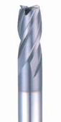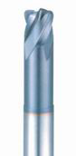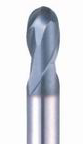
(a) 平刀 (b) 圆鼻刀 (c) 球刀

图2.13 平刀、圆鼻刀和球刀的形状
(1) 平刀底面是平面，平刀是一种以侧刃切削的刀具，所以使用平刀加工时应尽量避免切入底面的工件表面，一般平刀用作开粗和加工平面。常用平刀大小有D1、D2、D4、D6、D8、D10、D12、D16、D20。
(2) 圆鼻刀底面是平面，每刃都带有圆角，因为底面是平面，所以加工时也应尽量避免切入底面的工件表面。一般圆鼻刀用作开粗，圆鼻刀开粗效果比平刀好。常用圆鼻刀(飞刀)大小有D25R5、D30R5。
(3) 球刀的切削刃有180°，所以球刀一般用作精加工，球刀切削时较稳定，但球刀不能用作开粗。常用球刀大小有R1、R2、R3、R4、R5、R6、R8。

2. 加工参数的选择
随着模具制造技术的高速发展，刀具加工参数的设置对加工效率和加工质量的影响越来越大。熟练掌握刀具加工参数的设置有利于提高加工效率和加工质量。刀具加工参数包括切削速度、进给量、背吃刀量(切削深度)和切削宽度。
1) 切削速度v
切削速度是指铣刀刀齿切削处的线速度，即
v = (2-1)
式中： v ——切削速度，m/min；
D ——铣刀直径，mm，周铣时为圆柱铣刀外圆直径；
n ——主轴转速，r/min。
2) 进给量、f、
铣削进给量有 3 种形式：铣刀每转过一个刀齿相对工件移动的距离称为每齿进给量，其大小决定着一个刀齿的负载，越大切削力越大，刀齿的负载也越大。铣刀每转相对工件移动的距离称为每转进给量f。每分钟工件相对于铣刀移动的距离，为每分钟进给量或进给速度。
3种进给量的关系为
=nf=nz (2-2)
式中：——每分钟进给量或进给速度，mm/min；
——每齿进给量，mm/z；
f ——每转进给量，mm/r；
n ——主轴转速，r/min；
z ——铣刀齿数。
一般铣床铭牌上所列的是每分钟进给量。
3) 背吃刀量(切削深度)
背吃刀量是指在平行于铣刀轴线方向测得的被切削层的尺寸。对于周铣，背吃刀量是被加工表面宽度。
4) 切削宽度
切削宽度是指垂直于铣刀轴线测得的被切削层尺寸，对于周铣则为被切削层的深度。

2.2.5 数控编程典型流程
熟练掌握数控编程的流程能减少在加工中的出错率，提高加工效率。一般的数控编程步骤如下。

1. 分析零件图样和工艺要求
1) 分析零件图样
分析零件图样是工艺准备中的首要工作，因为工件图样包括工件轮廓的几何条件、尺寸、形位公差要求、表面粗糙度要求、毛坯、材料与热处理要求及批量大小，都是制订合理工艺路线所要考虑的，也直接影响零件加工工艺的编制及加工结果。分析零件图样主要包括以下几项内容。
(1) 检查构成加工轮廓的几何条件有无缺陷。由于零件图纸设计或绘制等多方面的原因，可能在图样上出现构成加工轮廓的数据不充分、尺寸模糊不清，或图样上图线位置模糊及尺寸封闭等缺陷，这些缺陷将会增加编程的难度。
(2) 分析尺寸公差、表面粗糙度要求。分析零件图样尺寸公差要求和表面粗糙度要求是确定机床、刀具、切削用量的重要依据，以确定零件尺寸精度的控制方法、手段和加工工艺。
(3) 形状和位置公差要求。在所加工零件的尺寸公差和表面粗糙度要达到图样要求的同时，也要保证零件的形状和位置公差满足图纸的要求。在工艺的准备过程中，应按图样的形状和位置公差要求来确定零件的定位基准、加工工艺，以满足其公差要求。
2) 工艺要求
工艺要求包括加工顺序、加工路线、切削用量、加工余量、刀具的尺寸及是否需要切削液等，这些与加工程序的编制、零件加工的质量、效益都有着密切的关系。加工工艺要求所要解决的主要问题有以下几个方面。
(1) 选择并确定数控铣削加工部位及工序内容。数控铣削加工有着自己的特点和适用对象，若要充分发挥数控铣床的优势和关键作用，就要正确选择数控铣床的类型、数控加工对象与工序内容。
(2) 采用何种装夹具或何种装卡位方法。
(3) 确定采用何种刀具或采用多少把刀进行加工。
(4) 加工工序的划分。加工工序的划分有以下几种。
① 刀具集中分序法。即按所用刀具划分工序，用同一把刀加工完零件所有可以完成的部位，再用第二把刀、第三把刀完成它们可以完成的其他部位。这样可以减少换刀次数，减小不必要的定位误差。
② 粗、精加工分序法。这种分序法是根据零件的形状、尺寸精度要求等因素，按粗、精加工分开的原则进行分序，先粗加工、半粗加工，后精加工。
③ 按照加工部位分序法。即先加工平面、定位面，再加工孔；先加工简单的几何形状，再加工复杂的几何形状；先加工精度要求比较低的部位，再加工精度要求比较高的部位。
(5) 确定对刀点与换刀点。对刀点是指通过对刀确定刀具与工件相对位置的基准点；换刀点(起刀点)是为了防止换刀时刀具碰伤工件，需设在距离工件较远的地方。
(6) 选择走刀路线。走刀路线是数控加工过程中刀具相对于被加工工件的运动轨迹和方向。确定走刀路线的一般原则如下。
① 保证零件的加工精度和表面粗糙度。
② 方便数值计算，减少编程工作量。
③ 缩短走刀路线，减少进退刀时间和其他辅助时间。
④ 尽量减少程序段。
(7) 确定切削深度和宽度、进给速度、主轴转速等切削参数。
(8) 确定加工过程中是否需要提供冷却液、是否需要换刀、何时换刀。

2. 自动编程
在三维设计模块中把所有图样设计好后，选择对应的机床，设置相关的参数，CAD/CAM系统会根据用户设置的相关加工命令，自动计算出刀路，生成NC加工程序。

3. 编写加工程序单
在完成上述两个步骤之后，即可根据已确定的加工工艺要求及自动编程的刀路数据，编写加工工艺清单，确定加工操作顺序。

4. 程序检验
程序在正式用于生产加工前要根据编写好的工艺清单，检验编制好的程序，可在Mastercam 系统中进行模拟加工，以防止因个别程序的错误影响加工效果或者造成事故，从而使程序完全满足加工要求。

5. 传输NC程序到机床加工
保存好后处理生成的NC加工程序文件，传输到数控机床上进行实际加工。

本 章 小 结
本章介绍了AD/CAM建模技术(CAD基础)和计算机辅助数控加工(CAM基础)。
其中，CAD/CAM建模技术包括以下主要内容。
(1) 三维几何建模技术。三维几何建模系统可以分为3种不同层次的建模类型，即线框建模、曲面建模和实体建模。
(2) 特征建模技术。特征是一种综合概念和集成对象，除了包含零件的几何拓扑信息外，还包含设计制造等过程所需要的一些非几何信息，如材料信息、尺寸、形状公差信息、热处理及表面粗糙度信息和刀具信息等。因此特征包含丰富的工程语义，它是在更高层次上对几何形体上的凹腔、孔、槽等的集成描述，表达产品的功能和形状信息。所以利用特征的概念进行设计是实现设计与制造集成的一种行之有效的方法。对于不同的设计阶段和应用领域有不同的特征定义，如功能特征、加工特征、形状特征、精度特征等。
(3) 参数化与模块化设计方法。参数化和变量化设计的基础是尺寸驱动的几何模型。尺寸驱动的几何模型可以通过更改尺寸达到更改设计的目的。这意味着，设计人员一开始可以设计一个草图，稍后再通过精确的尺寸完成设计的细节；模块化设计是在对产品进行功能分析的基础上，划分并设计出一系列相对通用的功能模块，通过模块的选择和组合可以构成不同功能或相同功能不同性能、不同规格的产品，以满足市场的不同需求。
计算机辅助数控加工包括以下主要内容。
(1) 计算机辅助数控编程及其发展。计算机辅助数控编程技术的发展大约经历了数控语言自动编程、图形自动编程系统、CAD/CAM集成数控编程系统几个阶段。
(2) NC刀具轨迹生成方法。基于点、线、面和体的NC刀轨生成方法、基于特征的NC刀轨生成方法。
(3) 数控仿真技术的常用方法。直接实体造型法、基于图像空间的方法、离散矢量求交法。
(4) 数控加工常用刀具及加工参数的选择。数控加工常用的刀具有平刀、圆鼻刀(飞刀)、球刀3种。刀具加工参数包括切削速度、进给量、背吃刀量(切削深度)和切削宽度。
(5) 数控编程典型流程。分析零件图样和工艺要求、自动编程、编写加工程序单、程序检验、传输NC程序到机床加工。

思考与练习

1. 思考题
(1) 三维几何建模系统可以分为几种不同层次的建模类型？其特点分别是什么？
(2) 试就计算机内部表示三维实体模型的方法常见的几种模式做简单介绍。
(3) CSG法与B-Reps法各有何优、缺点？
(4) 找一个实际零件，试用CSG表示法分析它由哪些基本体素构成。
(5) 计算机辅助数控编程技术的发展大约经历了几个阶段？
(6) 数控铣削常用的刀具有哪些？加工参数包括哪些内容？
(7) 零件图样分析包括哪些内容？
(8) 数控编程的典型流程是什么？

2. 实训题
(1) 使用AutoCAD或UG软件，分别运用CSG法与B-Reps法，建立图2.14所示模型，并进行比对分析。
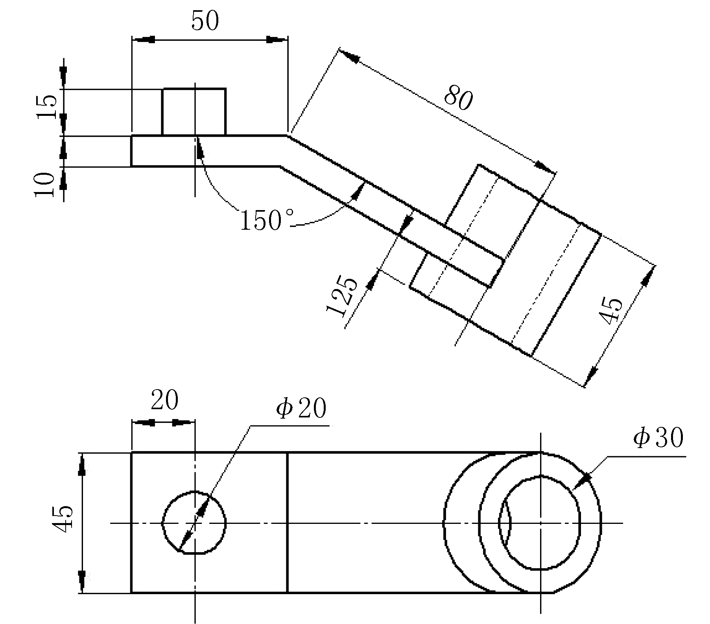

图2.14 习题图(1)
(2) 试分析如图2.15所示的箱体零件，完成从造型、尺寸特征分析、刀具、工艺参数的选择、设置与编辑方法、仿真加工到后处理生成G代码(加工程序)、保存刀轨的整个规范化的操作过程。
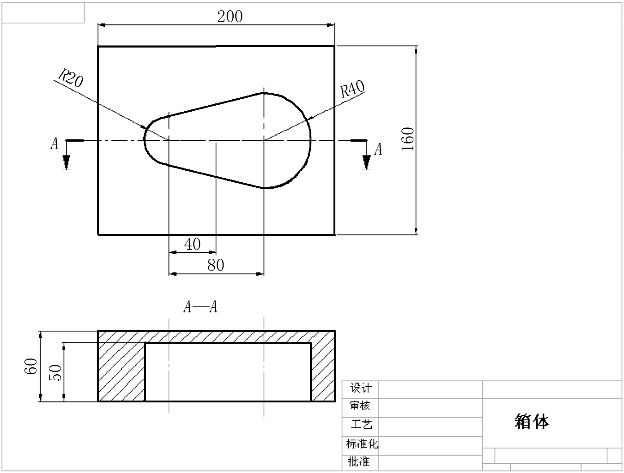

图2.15 习题图(2)

